

الجمهورية الجزائرية الديمقراطية الشعبية
وزارة التربية الوطنية
المراقبة المستمرة الأولى في مادة : العلوم الفيزيائية والتكنولوجيا المدة : ساعة
التمرين الأول :
بغرض شحن كرية نواس متعادلة كهربائيا A بشحنة سالبة نحقق ثلاثة تجارب مختلفة موضحة في الوثيقة (1) .
1/– أ- تعرف على شحنة كل من :
الشكل -3-
الشكل -2-
الشكل -1-
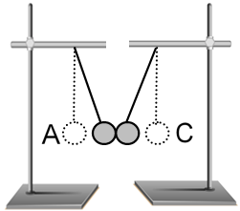
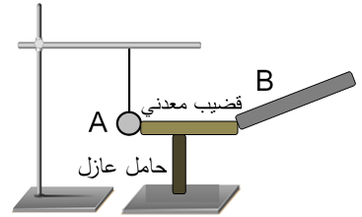
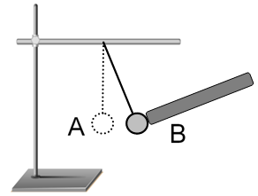
- القضيب B , الكرية C
ب- اقترح مادة صنع القضيب B .
2/- حدد طريقة التكهرب في الشكل
(2) ثم بين سبب استعمال كلا
الوثيقة -1-
من : حامل عازل , و قضيب معدني .
3/- فسر تجاذب الكرية مع القضيب العازل في الشكل (1) .
4/- نعيد التجربة في الشكل (2) باستبدال القضيب (B) بآخر زجاجي مشحون فتنفر الكرية . فسر ذلك .
الوضعية الادماجية :
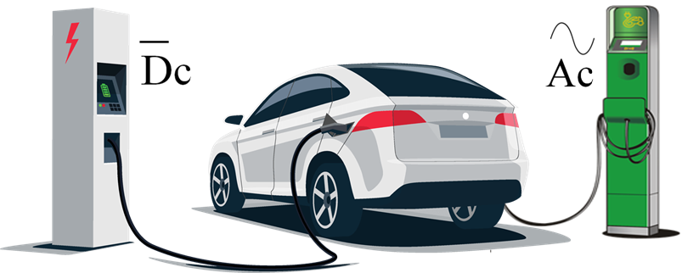
I/- يتزايد عالميا الطلب على السيارات الكهربائية الصديقة للبيئة . فبكونها تحتوي بطارية قابلة للشحن , توفر محطات التعبئة مأخذين كهربائيين مختلفين لشحن بطاريات السيارات ( الوثيقة 2 )
الوثيقة -2-
- تعرف على نوعي التيار المنتجين في الوثيقة (2) .
- ميز بين التيارين من حيث : ( المصدر , الجهة , الشدة ) .
II/- في محطات الإنتاج يتم معاينة احد أنواع التيارين
كما هو موضح في الوثيقة (3) .
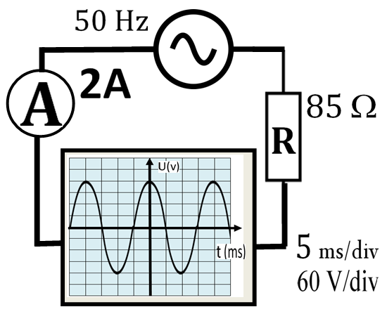
3 – احسب بطريقتين مختلفتين كل من :
- التوتر الفعال U_{eff}
- الدور T
- شدة التيار الاعظمية i_{max}
الوثيقة -3-
4- لماذا تعتبر هذه السيارة صديقة للبيئة ؟
أساتذة المادة يتمنون لكم كل التوفيق و النجاح

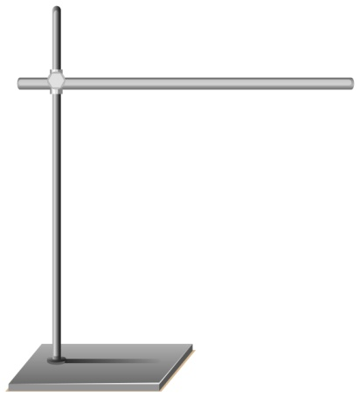
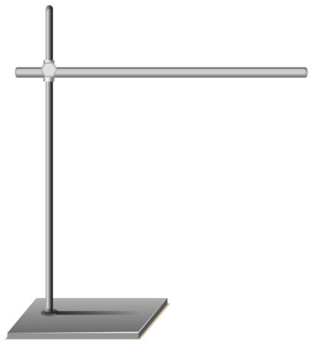










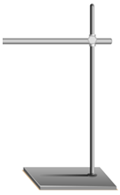
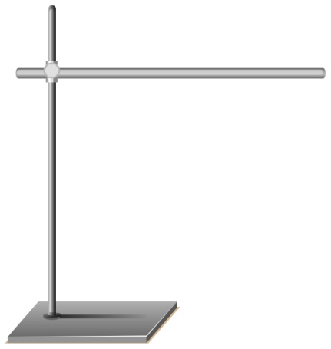




التمرين الثاني:10 نقاط
بغرض افتتاح مطعمه الجديد، قام جمال باقتناء مجموعة من الأجهزة الكهربائية : فرن كهربائي، آلة البانيني (panineuse) ، ثلاجة، مطحنة اللحم (hachoir de viande) ، كما هو موضح في الوثيقة -2 لكنه واجه مشكل فصل القاطع الرئيسي للتيار الكهربائي عن المطعم عند تشغيل الأجهزة السابقة معا.

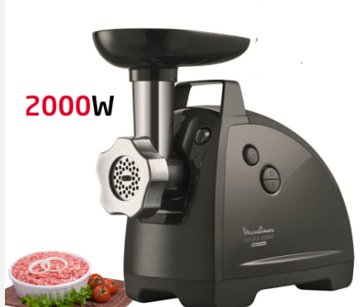
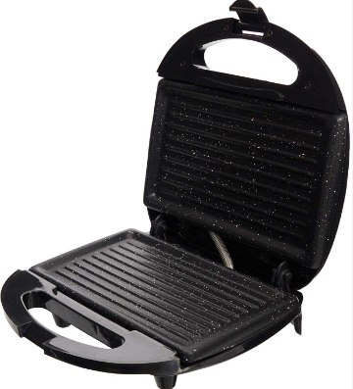
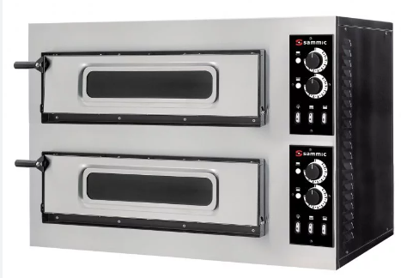
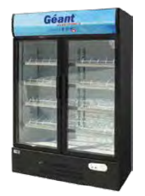

I=5.5 A
I=1.35 A
I=13.6 A
I=9 A
الصفحة 1 من 2
الوثيقة -2-
تابع اختبار في مادة: العلوم الفيزيائية والتكنولوجيا
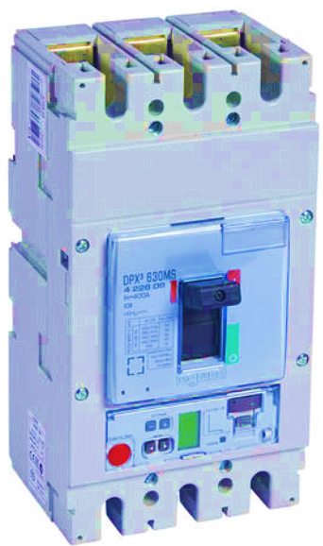
20 A

- اعتمادا على مكتسباتك و الوثيقة-2:
- حدد سبب فصل القاطع الرئيسي للتيار عن المطعم.
32 A
- من الوثيقة -3: وضح القيمة التي يُضبط عليها القاطع الرئيسي
40 A
حتى يتمكن جمال من تشغيل كل الأجهزة معا بصفة عادية مع التعليل.
- بعد حل المشكل ، و في حفل الافتتاح قرر جمال تقديم مجموعة من الساندويشات
الوثيقة -3-
لأطفال الحي مجانا ، قام بتشغيل آلة البانيني فتفاجأ بانقطاع التيار الكهربائي مباشرة بعد تشغيلها مع حدوث شرارة كهربائية. مخطط الشبكة الكهربائية للمطعم موضح في الوثيقة-4.
مستعينا بالوثيقة-4:
- حدد سبب الانقطاع المفاجئ للتيار الكهربائي عن المطعم مقترحا حلا لذلك.
- أعد رسم مخطط الشبكة الكهربائية محددا عليه التعديلات و الإضافات التي تراها مناسبة محترما قواعد الأمن الكهربائي.
Ph

f₂
f₁
N

قاطع رئيسي

مطحنة اللحم
فرن كهربائي
آلة البانيني
الثلاجة

الوثيقة -4-

الصفحة 2 من 2



